Областное государственное бюджетное профессиональное образовательное учреждение
«Молчановский техникум отраслевых технологий»

Рабочая тетрадь
методическая разработка по организации внеаудиторной самостоятельной работы студентов по предмету «Основы законодательства в сфере дорожного движения»
ДОРОЖНЫЕ ЗНАКИ.

Разработчик:
Суковатицин Андрей Владимирович-
мастер производственного обучения
по профессии «Автомеханик».

с. Молчаново 2022 год

Пояснительная записка
Данная редакция представлена с изменениями согласно постановлению Правительства
№ 2441 от 31.12.2020.
Учебно-методическое пособие раскрывает основные взаимосвязи между пунктами в официальном тексте Правил дорожного движения, наглядно представляя способы эффективного изложения учебного материала. Приведена информация, предусмотренная новыми стандартами (ГОСТ Р 52289 - 2019, ГОСТ Р 51256 - 2018), касающимися дорожных знаков и разметки. Кроме того, пособие содержит информацию о видах и правилах применения дополнительных дорожных знаков, которые предусмотрены
ГОСТ Р 58398 - 2019.
Пособие адресовано обучающимся и преподавателям, осуществляющим подготовку водителей автотранспортных средств различных категорий.
Данная методическая разработка предполагает самостоятельную работу студентов в изучении тем профессионального модуля «Транспортировка грузов и перевозка пассажиров» по профессии 23.01.03 «Техническое обслуживание и ремонт автомобильного транспорта».
В тетради приведены вопросы, задания, в том числе практические, направленные на закрепление теоретических знаний по ПМ 02.01 «Теоретическая подготовка водителей автомобилей категории "В" и "С"». Для существенного повышения качества обучения и приближения к практической деятельности в комплект входят учебные материалы для самостоятельной работы.
Рассматриваемая тема включает в себя выполнение заданий различной направленности: ответы на вопросы; определение правильных ответов на тестовые задания. Предполагает вписывание ответов непосредственно в бланк рабочей тетради.
Эта тетрадь будет способствовать развитию у обучающихся познавательной деятельности, формированию навыков самоанализа.

ВВЕДЕНИЕ

Решение проблемы обеспечения безопасности дорожного движения относится к наиболее приоритетным задачам развития страны. В Концепции федеральной целевой программы «Повышение безопасности дорожного движения» в ряд основных мероприятий, направленных на реализацию этой программы, включено развитие системы подготовки водителей транспортных средств и их допуска к участию в дорожном движении. В самой системе подготовки водителей транспортных средств, кроме нормативно-правовой и справочной литературы, существенную роль играет учебно-методическая литература. Данное пособие имеет прикладное значение и раскрывает, главным образом, методические аспекты преподавания предметов, составляющих подготовку водителей транспортных средств.
В пособии собраны материалы, эффективность которых подтверждена практикой преподавания курса «Правила дорожного движения и основы безопасности движения» (далее ПДД и ОБД) в ОГБПОУ "МТОТ".
Пособие может быть предложено в качестве рабочей тетради кандидатам в водители, а также всем, кто изучает курс «ПДД и ОБД». Пособие составлено в соответствии с Примерными программами подготовки водителей транспортных средств категорий «В» и «С», а также рабочей программой одноименного курса, разработанной для обучающихся ОГБПОУ "МТОТ".
Изучая данный курс, обучающиеся должны рассматривать не только содержание самих «Правил дорожного движения и основ безопасности движения», но и особенности их преподавания. Данное пособие призвано обеспечить преподавателей и обучаемых материалом, необходимым для эффективной подготовки водителей транспортных средств различных категорий.
Рассматривая методические особенности подготовки водителей транспортных средств самых распространенных категорий.
Основное назначение данного учебно-методического пособия - организовать освоение предмета «Основы законодательства в сфере дорожного движения».
Как работать с пособием? Работать с данным пособием необходимо вместе с официальным текстом «Правил дорожного движения» и экзаменационными вопросами.

Занятие.
Приложение №1 к Правилам дорожного движения
Дорожные знаки (по ГОСТу Р52289-2004 и ГОСТу Р52290 - 2004).
Тема: Предупреждающие знаки
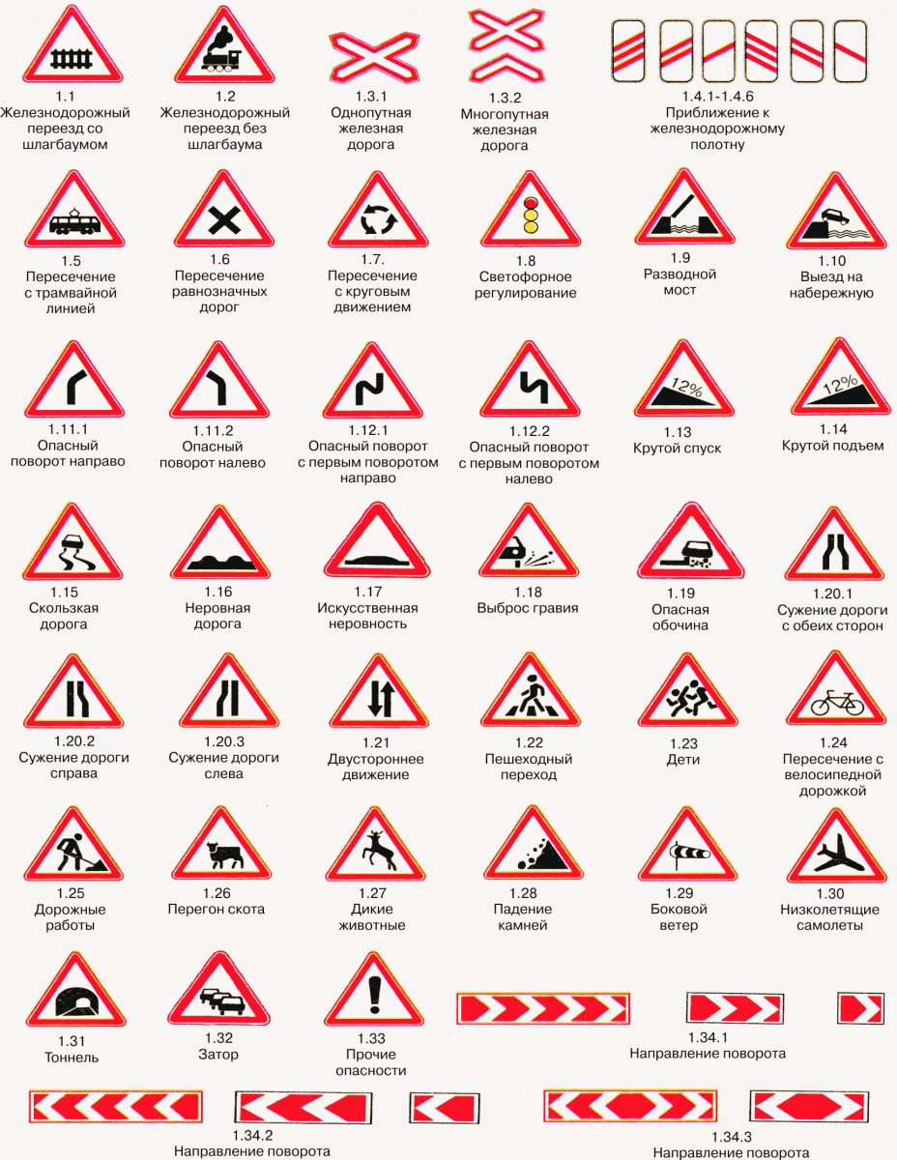

1. Дайте определение термина «Предупреждающие знаки»:
____________________________________________________________________________________________________________________________________________________________________________________________________________________________________________________________________________________________________________________
На какие группы делятся дорожные знаки?
1.____________________________________________________________________________2.____________________________________________________________________________3.____________________________________________________________________________4.____________________________________________________________________________5.____________________________________________________________________________6.____________________________________________________________________________7.____________________________________________________________________________8.____________________________________________________________________________

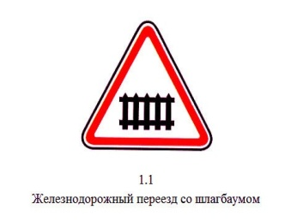
Предупреждает о приближении к ж/д переезду со шлагбаумом. Вне населённого пункта (н.п.) устанавливается на расстоянии 150-300 м, в населённом пункте — на расстоянии 50-100 м.

Особенности: Водителю транспортных средств пересекать железнодорожные пути можно только по железнодорожным переездам, уступая дорогу поезду (локомотиву, дрезине). Знаки 1.1, 1.2 обязательно повторяются вне н. п., при этом второй знак устанавливается на расстоянии не менее 50 м (всего повторяется вне н. п. 6 знаков).
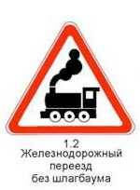
Предупреждает о приближении к ж/д переезду без шлагбаума. Вне населённого пункта (н.п.) устанавливается на расстоянии 150-300 м, в населённом пункте — на расстоянии 50-100 м.
2. Какие действия водителю транспортного средства запрещаются на железнодорожном переезде:
а)______________________________________________________________________________ ________________________________________________________________________________б)______________________________________________________________________________ ________________________________________________________________________________в)______________________________________________________________________________________________________________________________________________________________ г)______________________________________________________________________________________________________________________________________________________________ д)______________________________________________________________________________ ________________________________________________________________________________
е)______________________________________________________________________________ ________________________________________________________________________________
ж)______________________________________________________________________________ ________________________________________________________________________________ з)______________________________________________________________________________________________________________________________________________________________ и)______________________________________________________________________________________________________________________________________________________________
3.Предупреждающие знаки

Знак 1.3.1. Однопутная железная дорога
Устанавливается непосредственно перед ж/д переездом.
Особенности: Устанавливается только при наличии одного пути.

Знак 1.3.2. Многопутная железная дорога
Устанавливается непосредственно перед ж/д переездом.
Особенности: Устанавливается при наличии двух и более путей (3, 4, 5 и т. д.). При отсутствии шлагбаумов на железнодорожном переезде знаки 1.3.1 и 1.3.2 определяют размер переезда.

Знаки 1.4.1-1.4.6 Приближение к железнодорожному переезду
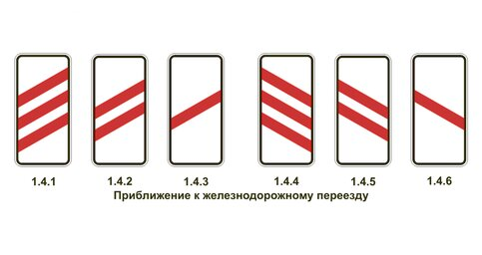

Что обозначает данный дорожный знак?
Приближение к шлагбауму.
До железнодорожного переезда 50 метров.
Остановка запрещена.

Задание на закрепление материала.
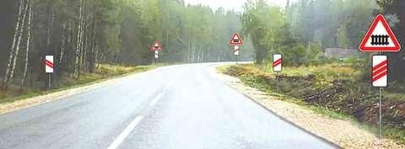.
Данные знаки предупреждают о приближении:
1.К месту производства работ на дороге.
2. К железнодорожному переезду со шлагбаумом.
3. К железнодорожному переезду без шлагбаума.

Задание на закрепление материала.
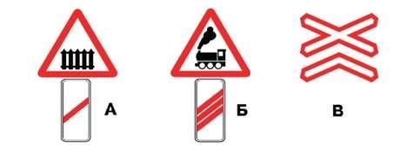
Какие из указанных знаков устанавливают непосредственно перед железнодорожным переездом:
1. Только А.
2. Только Б.
3. Только В.
4. Аи В.

Знак 1.5 Пересечение с трамвайными линиями.
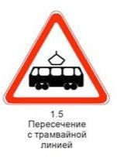
О чем Вам говорит данный дорожный знак?
Через 50-100 метров проезжую часть пересекают трамвайные пути.
Движение разрешено только трамваям.

Напишите название знака 1.6_____________________________
______________________________________________________

О чем информирует данный дорожный знак?
Движение запрещено.
Впереди перекресток равнозначных дорог.
Впереди опасный участок дороги.

Напишите название знака 1.7_________________________________
__________________________________________________________
Данный дорожный знак информирует Вас о том, что:
Впереди организовано круговое движение.
Впереди можно совершить разворот.

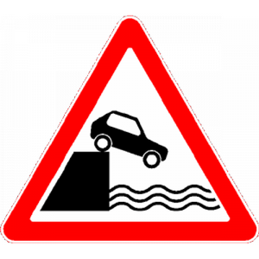

О чем предупреждает данный дорожный знак?
Впереди водоем.
Впереди неровный участок дороги.
Впереди выезд на набережную или берег.

Напишите название знака 1.11.1_________________________
_____________________________________________________

О чем информирует данный дорожный знак?
Впереди опасный поворот направо.
Впереди сужение проезжей части.

Напишите название знака 1.13_______________________
_________________________________________________
О чем вас информирует данный дорожный знак?
Впереди крутой спуск.
Впереди крутой подъем.

Напишите название знака 1.16_________________________
___________________________________________________
О чем информирует данный дорожный знак?
Искусственная неровность (лежачий полицейский).
На дороге неровности, ямы, выбоины.
Дорога имеет крутые спуски и подъемы.

Напишите название знака 1.18_______________________
________________________________________________
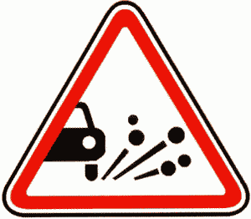
О чем информирует данный знак?
Возможен выброс гравия или щебня из-под колес.
Впереди опасный участок дороги.
Скользкое дорожное покрытие, гололедица.

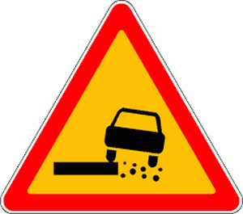
Напишите название знака 1.19____________________________
______________________________________________________
О чем информирует данный знак?
Опасная обочина.
Место остановки.
Скользкое дорожное покрытие, возможность заноса.

Напишите название знака 1.21_________________________
___________________________________________________
Разрешен ли разворот в месте действия данного знака?
да
нет

Напишите название знака 1.29___________________________
_____________________________________________________
О чем предупреждает данный дорожный знак?
Сильный боковой ветер.
Приближение к посту ГИБДД.
Установлена камера фотовидеофиксации.

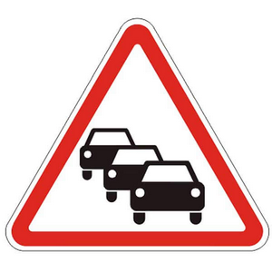
Напишите название знака 1.32___________________________
_____________________________________________________
О чем информирует данный дорожный знак?
Впереди одностороннее движение.
Впереди возможен затор.

Напишите, что обозначает данное сочетание дорожных знаков, в населенном пункте и вне населенного пункта: ___________________________________________________________
__________________________________________________________________________________________________________________________________________________________

Какие дорожные знаки приоритета обязательно повторяются вне населенного пункта?
1.____________________________________________________________________________
2.____________________________________________________________________________
3.____________________________________________________________________________
4.____________________________________________________________________________
5.____________________________________________________________________________
6.____________________________________________________________________________

Какие дорожные знаки приоритета обязательно повторяются в населенном пункте?
1.___________________________________________________________________________
2.___________________________________________________________________________

Листок рефлексии

Впишите соответствующие цифры в пробелы и пропущенные слова, обозначенные прочерком ___
- При краткосрочных работах – знак 1.25 «Дорожные работы» может быть установлен за _______ м.
- Предупреждающие знаки устанавливаются: - в населенных пунктах за _______ м до опасного участка
- вне населенных пунктов за _________ м до опасного участка
- Дорожный знак 1.9 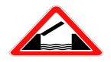Разводной мост повторяется вне населенного пункта при этом повторный знак устанавливается на расстоянии __________ м.

- Дорожный знак 1.35 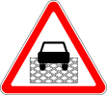 Участок перекрестка устанавливается на границе ___________. В случае если на сложных перекрестках невозможно установить дорожный знак на границе____________, его устанавливают на расстоянии не более ________ м. до границы ____________________.

Тестовые задания
Вопрос №1.
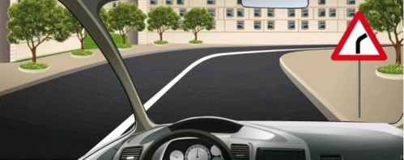
Должен ли водитель в данной ситуации включить правый поворот?
1. Да, в любом случае.
2. Да, но только при наличии транспортных средств, следующих за ним.
3. Нет.

Вопрос №2.
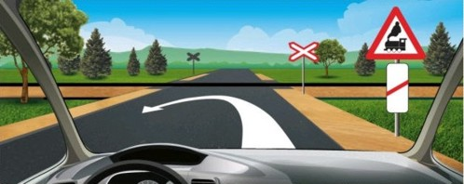
Разрешён ли разворот в указанном месте?
1. Да, но при отсутствии приближающего поезда.
2. Да, в любом случае.
3. Нет.

Вопрос №3.
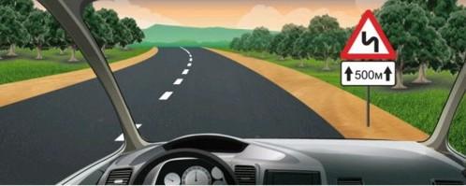
О чем предупреждает знак с табличкой?
1. О наличии через 500 м. опасных поворотов.
2. О том, что сразу за знаком начинается участок дороги с поворотами протяженностью 500м.
3.О том, что на расстоянии 150-300 м. после знака начинается участок дороги с опасными поворотами протяженностью 500м.

Вопрос №4.
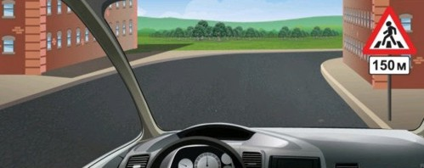

О чем предупреждают знаки?
1. Через 150м будет нерегулируемый пешеходный переход.
2. На протяжении 150м после знака возможно появление пешеходов на проезжей части дороги.

Вопрос №5.
Разрешен ли съезд на дорогу с грунтовым покрытием?
1. Да.
2. Нет.

Вопрос №6.
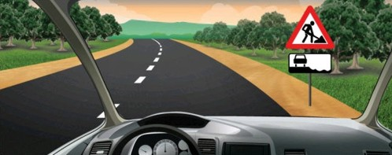
О чем предупреждают знаки?
1. Остановка транспортных средств на обочине запрещена.
2. Остановка разрешена только на проезжей части.
3. Опасный съезд на обочину в связи с проведением дорожно-ремонтных работ.

Вопрос №7.
На каком расстоянии до неровного участка дороги устанавливается знак 1.16 "Неровная дорога" вне населенного пункта?
1. Непосредственно перед неровной дорогой.
2. На расстоянии 50 - 100 м.
3. На расстоянии 150 - 300 м.

Вопрос №8.
Значение знака?
1. Предупреждает о приближении к трамвайной остановке.
2. Предупреждает о приближении к месту пересечения с трамвайной линией.
3. Обязывает остановиться непосредственно перед пересечением с трамвайной линией.

Вопрос №9.
О чем предупреждает водителя данный дорожный знак?
1. О приближении к пересечению с велосипедной дорожкой.
2. О приближении к пешеходному переходу на котором возможно появление велосипедистов.
3. О приближении к месту, где следует уступить дорогу велосипедистам.

Вопрос №10.
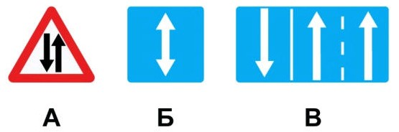
Какие знаки информируют водителя о приближении к началу участка дороги с встречным движением?
1. А.
2. Б.
3. В.
4. А и Б.
5. Б и В.

Вопрос №11.
Что показывает знак?
1. Направление движения на перекрестке.
2. На пересекаемой дороге движение осуществляется по двум полосам.

Вопрос №12.
Знак предупреждает водителя о приближении к тоннелю, в котором.....?
1. Затруднен разъезд со встречным транспортом.
2. Очередность движения регулируется светофором.
3. Нет искусственного освещения.

Кроссворд «Дорожные знаки»:
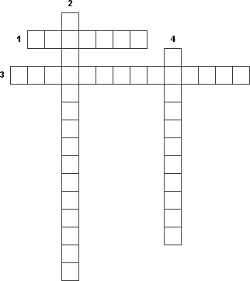
1. Знаки, подсказывающие водителю, где можно поесть и отдохнуть, починить машину, где находится автозаправочная станция, больница и т.д.
2. Дорожные знаки, предупреждающие водителя о приближении к опасному участку дороги.
3. Знаки, показывающие водителю, в какую сторону можно двигаться по дороге. Синие круги с белым рисунком.
4. Знаки, представляющие собой белые или синие круги с красной каймой. На многих из них есть красная перечёркивающая линия.

Впишите в графу ответ- название, назначение и порядок установки дорожных знаков?

№ вопроса | Содержание вопроса | Ответ
1. | Я хочу спросить про знак.  Нарисован знак — вот так: В треугольнике трамвай, и у знака красный край.
3. | Треугольник. А внутри  мчатся дети, посмотри! Красный цвет огнём горит, о чём нам это говорит?
3. | Шли из цирка мы с тобой.  Снова знак над головой: В треугольнике – велосипед  по краям же – красный цвет.

Методические рекомендации
Рабочая тетрадь рекомендуется для изучения и самостоятельной работы студентов.
Рабочая тетрадь содержит достаточное количество иллюстраций, что способствует более полному восприятию получаемой информации, а вследствие этого более прочному усвоению знаний.
Внимательно прочитайте задания, ответ должен быть точным и конкретным.
С каждым заданием у обучающихся появляется возможность максимально приложить свои способности для его выполнения, что также способствует более качественному усвоению изучаемого материала.

СПИСОК ЛИТЕРАТУРЫ.
- Ахмадиева Р.Ш. Теоретические основы формирования безопасности жизнедеятельности на дорогах как компетенции участника дорожного движения // Вестник Казанского государственного технического университета им. А.Н. Туполева. 2011. № 2. С. 175-178.
- Беженцев А.А. Безопасность дорожного движения: учебное пособие. М.: Вузовский учебник, 2017. – 272 с.
- Безопасность и развитие личности в образовании / Материалы Всероссийской научно-практической конференции. 15-17 мая 2014 г. Таганрог: Изд-во ЮФУ, 2014. 371 с.
- Громаковский А.А. Правила дорожного движения с изменениями на 2017 с примерами и комментариями. Новая таблица штрафов. М.: Эксмо, 2017. – 208 с.
- Дорожная безопасность. Учебное пособие. 1,2,3,4 классы. М.: Издательство «Третий Рим», 2007.
- Кирьянов В.Н. Пропаганда БДД: Официальный сайт ГИБДД МВД России/В.Н. Кирьянов//gibdd /
- . Федеральный закон от 10.12.1995 N 196-ФЗ (ред. от 28.12.2013) «О безопасности дорожного движения» в редакции от 03.07.2016 [Электронный ресурс]. Режим доступа: http://www.edu.lenobl.ru/Files/file/196-fz_v_red_14_10_2014.pdf

РЕЦЕНЗИЯ.
Рабочая тетрадь – часть учебного комплекта к профессии «Техническое обслуживание и ремонт автомобильного транспорта», предназначена для индивидуальной работы обучающихся в классе и дома. В тетрадь вошли задания разной степени сложности, что позволяет активизировать умственную деятельность обучающихся, способствует развитию их восприятия, мышления, дает возможность принять дифференцированный подход в обучении.
Задания составлены в соответствии с требованием ФГОС. Имеются задания, которые помогут осуществить текущий и итоговый контроль. Задания по предупреждающим дорожным знакам дают возможность конкретно изучить и глубоко закрепить материал. Так же тетрадь дает возможность не только обучающимся, но и преподавателю работать с материалом.

